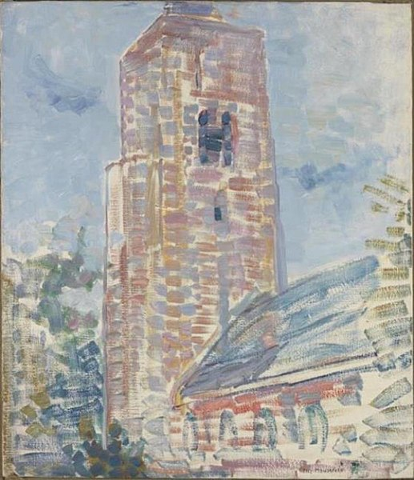
L i t u r g i e
Orde van dienst voor zondag 29 oktober 2023 in de protestantse Dorpskerk te Oostkapelle.
6de zondag van de herfst.
Instapdienst – Thema: ‘Kerk in het Dorp’
Liturgische kleur: groen.
Predikant: ds. Ph.A. Beukenhorst. Instapdienst m.m.v. Era Jacobse-Overdulve.
Ouderling van dienst is Jacques Barentse. Organist is Ad Maris.

DE VOORBEREIDING
- Orgelspel vooraf
- Welkom en mededelingen door de ouderling van dienst
- Zingen: Liedboek 969: strofen 1, 2 en 3 – ‘In Christus is noch west noch oost’
- Liturgische opening met meegesproken bemoediging en groet (daarna zitten)

HET THEMA EN HET WOORD
- Uitleg over het thema instapdienst: Kerk in het dorp ‘Ga mee!’ – geloofsgesprek en lichter kerk-zijn
- Zingen: Liedboek 978: strofen 1 en 4 – ‘Aan U behoort, o Heer der heren’
- Uitleg thema instapdienst: relatie kerk en dorp – kerk en leefbaarheid
- Zingen: Liedboek 977: strofen 1 en 5 – ‘Ga uit, o mens, en zoek uw vreugd’
- Gebed bij de opening van de Bijbel
- Bijbellezingen door Mart den Hollander: Zacharia 8, 4-6 en Openbaring 21,1-4
- Zingen: Liedboek 675: strofen 1 en 2 – ‘Geest van hierboven’
- Korte duiding – een plein als kern van het dorp, kerk in het midden
- Zingen: Liedboek 608: strofen 1 en 2 – ‘De steppe zal bloeien’

DE GEBEDEN EN UW GAVEN
- Gebeden: Voorbeden – Stil gebed – filmpje ‘Onze Vader in meerdere talen’
- Slotwoorden en informatie over de collecten
- Staande zingen: Liedboek 416: 1, 2, 3 en 4 – ‘Ga met God en Hij zal met je zijn’
- Heenzending en Zegen
- Zingen: Liedboek 431.c. – ‘Amen, amen, amen’
- Uitleidend orgelspel
- Collecten bij de uitgang: 1ste PG Oostkapelle (NL38 RABO 0375 5191 57); 2de Weggeefkast PKC (via diaconie: NL45 RBRB 0845 0168 57).
- Welkom bij een belangstellend gesprek met koffie en thee achterin de kerk

